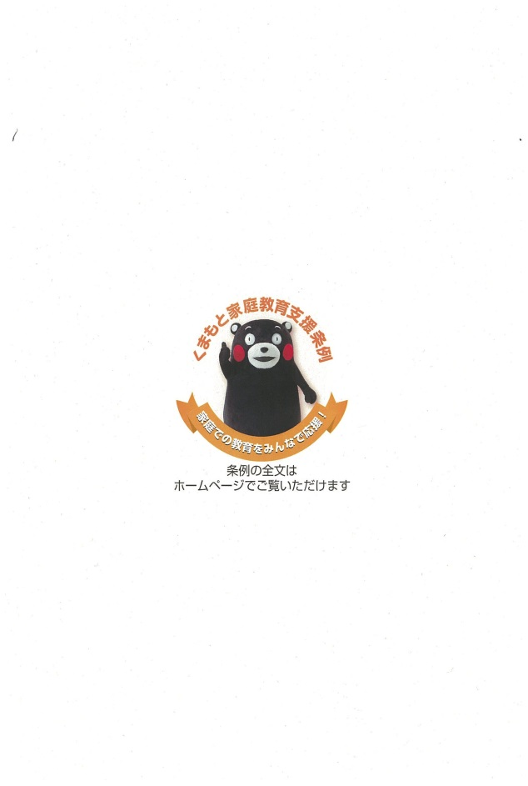　話して！聞いて！自己紹介

～わいわいがやがやサイコロトーク～

|  |  |  |
| --- | --- | --- |
| サイコロの目 |  | 話　　題 |
| １ | Ａ | **私の「好きなもの」「すきなこと」** |
| Ｂ | **私のストレス発散法** |
| ２ | Ａ | **宝くじに当たったら** |
| Ｂ | **子どもの頃の夢** |
| ３ | Ａ | **子どものことで嬉しかったこと** |
| Ｂ | **子育てで、気になること** |
| ４ | Ａ | **子どもに望むこと** |
| Ｂ | **子どものことで悩んだらどうする？** |
| ５ | Ａ | **子ども（家族のだれか）を一言紹介** |
| Ｂ | **最近、楽しかったこと、嬉しかったこと** |
| ６ | Ａ  Ｂ | **アクション**  **グループの人と握手**  **笑顔を見せる**  **声に出して笑う** |

ルール

　①　正解を答えるものではありません。思いついたことをどんどん話しましょう。

②　話を否定しないで聞きましょう。

③　この場だけの話にしましょう。（秘密は守りましょう。）